固日班花苏木召开主题教育工作推进会暨“感党恩、听党话、跟党走”群众教育

实践活动动员部署会议
12月18日，固日班花苏木召开主题教育工作推进会暨“感党恩、听党话、跟党走”群众教育实践活动动员部署会议。驻村第一书记、各村受补贴干部参加，党委副书记白丽丽同志主持。

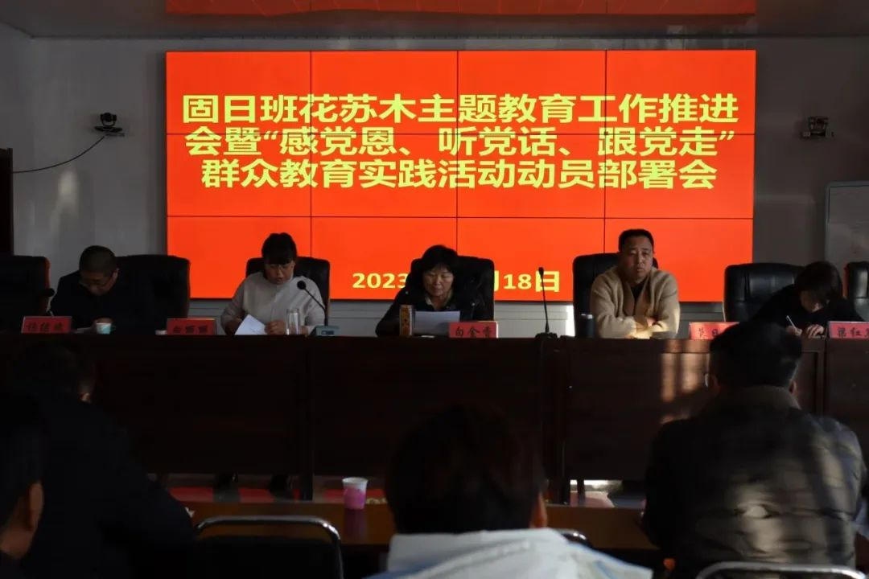

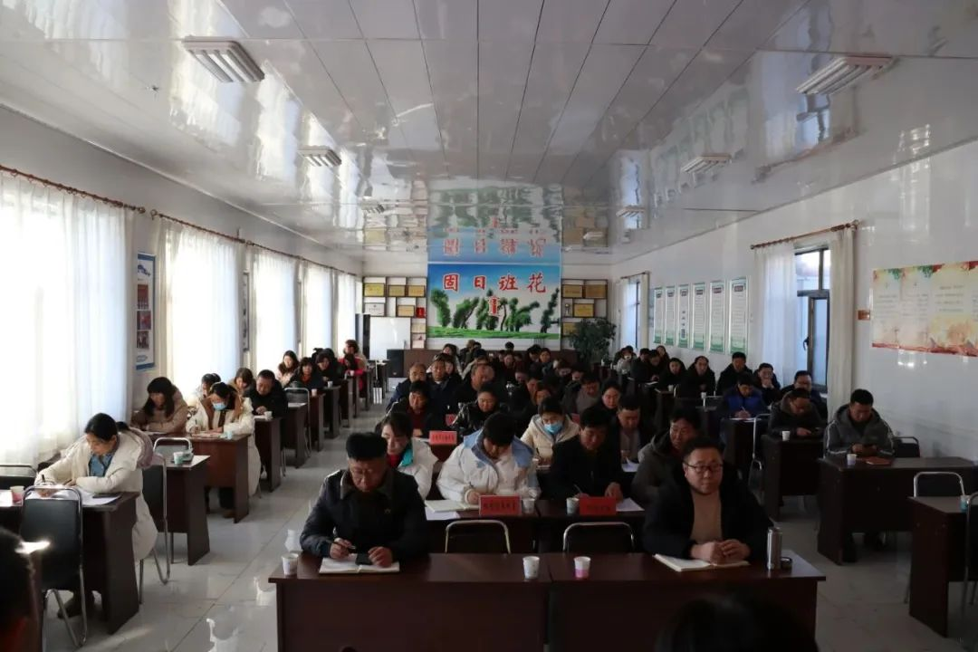

会上，党委副书记白丽丽同志传达学习上级文件及会议精神。随后，珠日干白兴嘎查、哈图浩来嘎查、查干楚鲁嘎查党支部书记就主题教育工作开展情况分别作汇报，将优秀经验做法与大家分享交流。

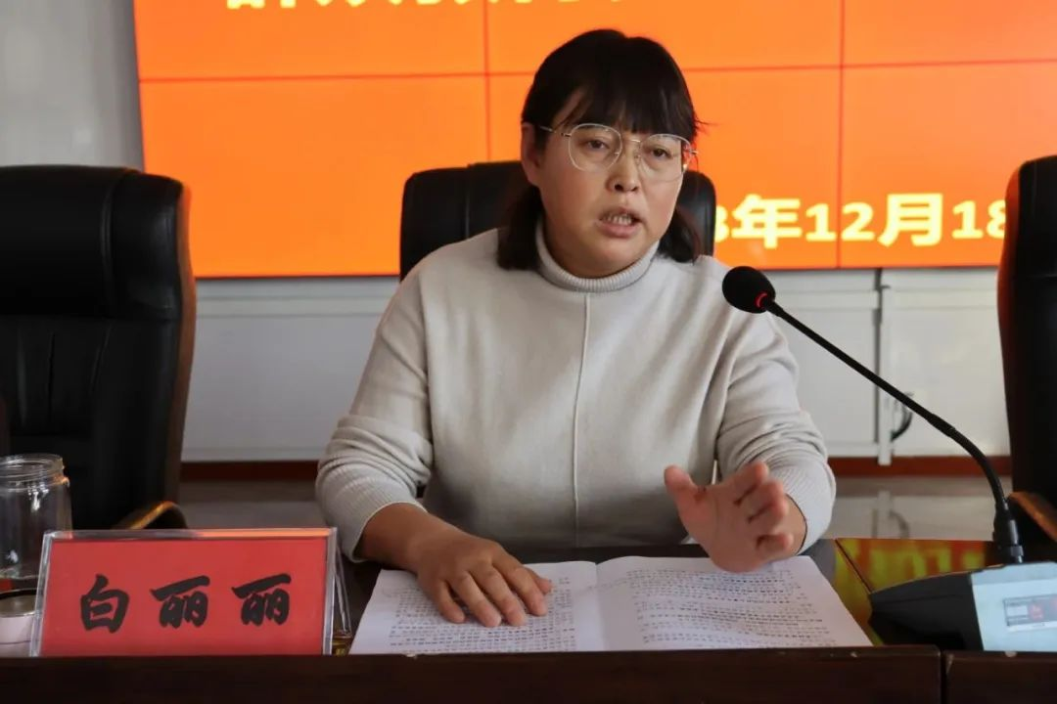
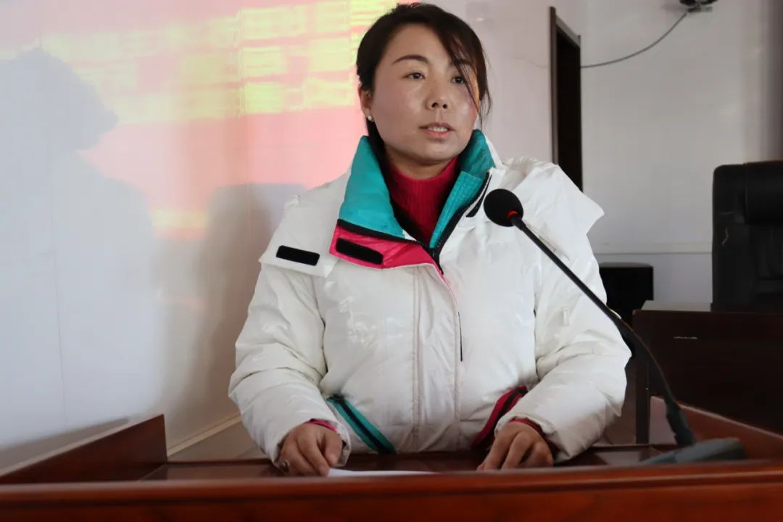
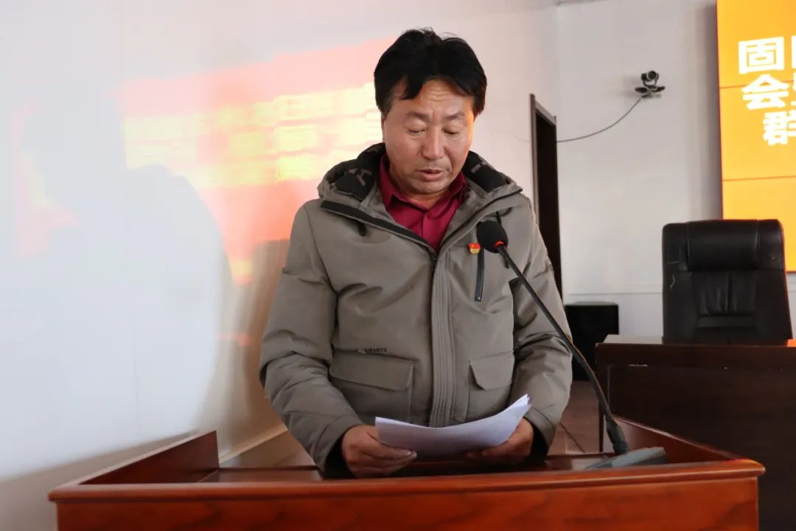

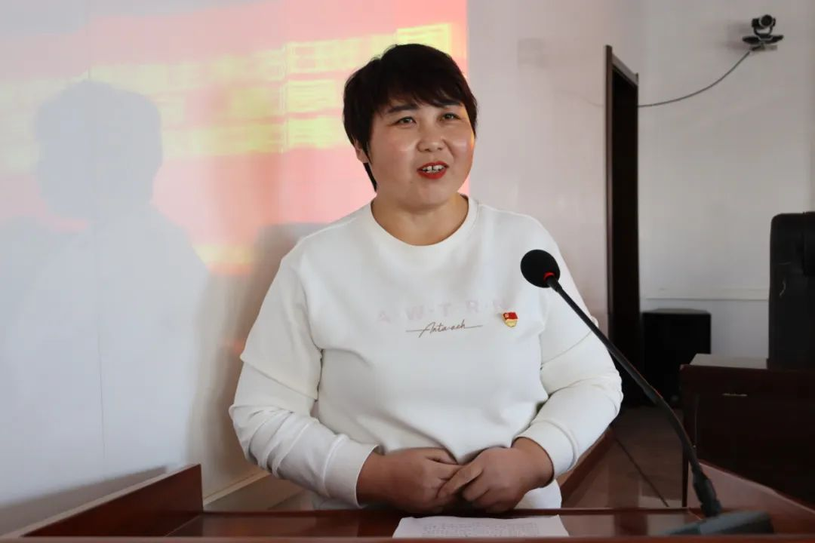
党委组织委员梁红英同志传达《关于在全苏木开展“感党恩、听党话、跟党走”群众教育实践活动的工作方案》内容，就总体要求、基本原则、范围对象和时间安排、方式方法、保障措施等方面进行详细讲解，并结合苏木、嘎查村实际，就如何扎实开展“感党恩、听党话、跟党走”群众教育实践活动进行了详细安排部署。

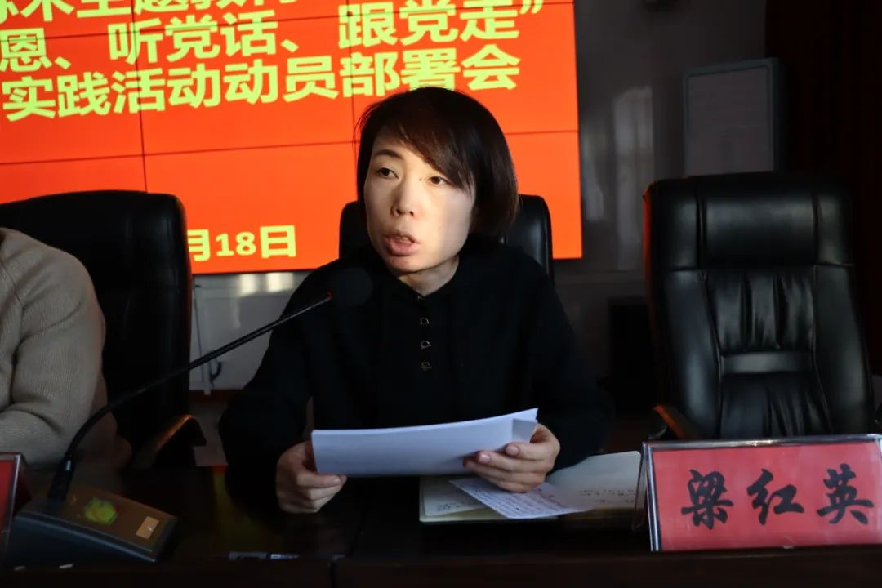
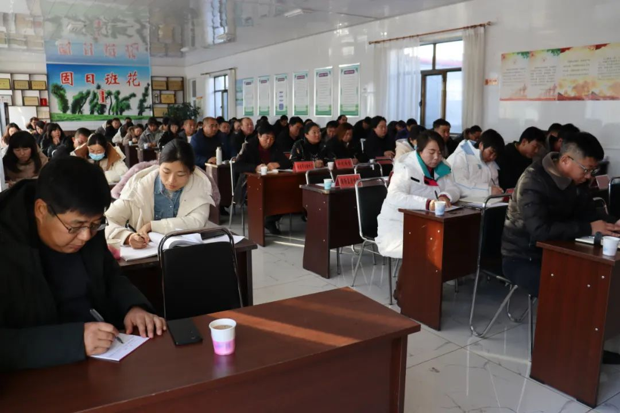

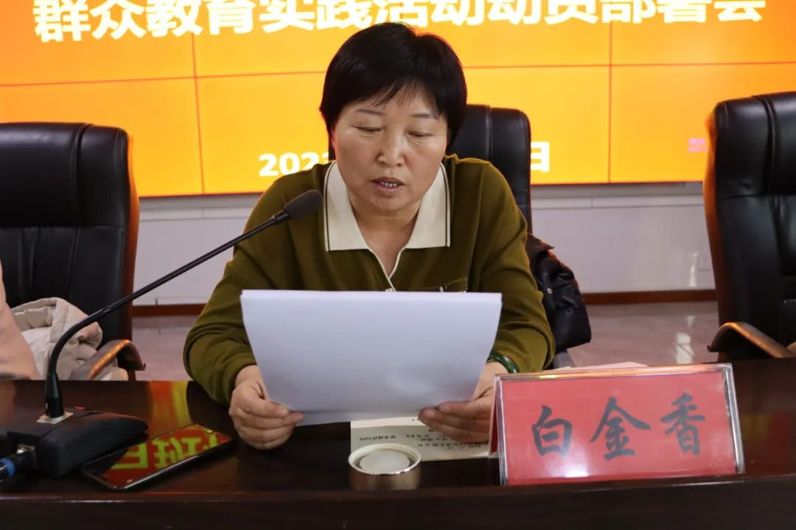

会议最后，党委书记白金香同志总结讲话，为推进下一步主题教育工作顺利开展提出了要求。一是把思想认识抓到位。各党组织要认真抓好学习，继续把理论学习贯穿始终，结合实际，采取灵活多样的学习、交流方式，加深每位党员对习近平新时代中国特色社会主义思想和党中央大政方针的理解，加深对党员职责的领悟。二是把成果转化抓到位。全体党员干部要切实突出成果运用，做到“学思用贯通、知信行统一”，自觉用理论武装头脑、指导实践、推动工作。要大兴调查研究之风，常态化制度化深入基层、深入群众，把做好群众工作放在第一点，立足群众“柴米油盐”、关心百姓“急难愁盼”，用群众的获得感、幸福感、安全感来检验主题教育效果。三是要把整改落实抓到位。开展好主题教育，必须敢于直面问题，善于解决问题。要深入查摆现阶段党支部存在的问题，把根源挖深，做到对问题了如指掌，真正做到心中有数、心中有方。问题清单上会研究切实明确努力的方向和改进的措施，明确整改时限、整改要求、整改目标，按步骤、有计划的逐项进行整改，提交党委逐项销号，确保整改工作扎实有效，让党员群众看到实实在在的变化。四是要把群众教育实践活动抓到位。深刻认识群众教育实践活动的重大意义，将开展群众教育实践活动，与学习贯彻党的二十大精神结合起来，引导党员干部讲政治、顾大局、担使命，把“模范”体现在工作实际中，为全方位建设“模范自治区”贡献基层力量。要创新活动形式，抓好活动成效。坚持贯彻铸牢中华民族共同体意识主线，以党内带动党外、以党员干部引领广大群众，用群众喜闻乐见的方式讲政策、讲变化、讲故事，让群众乐意听、听得懂、有共鸣。

编辑：包格根
初审：李玥桐
终审：白丽丽

